Månedsbrev mars 2023
Spurvene & Revehiet
«En trygg start»
Dette bildet av Ukjent forfatter er lisensiert under CC BY-SA-NC
Evaluering av  måneden/perioden som har gått  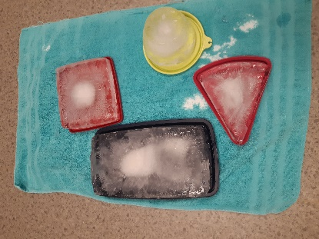  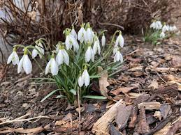  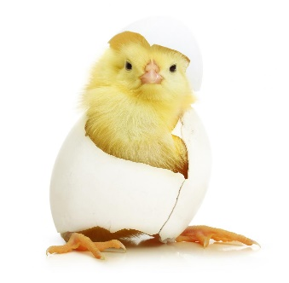 | Tema vann og matematikk i februar  Etter en regnfull måned i januar fløy nærmest februar forbi. Den korteste måneden i året.  6.februar markerte vi samenes nasjonaldag ved å lytte på joik og se nordlyset danse på storskjerm.  Karnevals dag var planlagt å markere sammen, men pga sykdom var vi på hver vår avdeling for å ikke spre smitte. Vi fikk likevel en flott dag med mange glade barn som synes det var stas å kle seg ut som prinsesser, løver, hunder, actionhelter m.m.  Vi har jobbet med matematiske former, og det er kjekt å både se og høre hvor observante barna er. «Se gulroten (som ligger oppskåret på tallerken) har form som en sirkel» ble det kommentert når vi satt og spiste middag. Boka har form som et rektangel, pizzastykket som en trekant.  Vann var også tema, og vi har sett på at vann kan forekomme på tre forskjellige måter, som flytende, damp og is.  Barna var veldig fascinerte over å forske på frossen is, og kjenne hvor kald isklumpen var, leke med vannet og se de fine mønstrene isklumpene lagde.  Hetlandshallen blir mottatt med glede av barna. Noen synes det er litt langt å gå, men når vi kommer inn i hallen er det bare glede å spore når de løper, klatrer og leker med ball.  På avdelingen ser vi at barna har omsorg for hverandre i ett øyeblikk, for så å være uenig og ønsker samme leke i neste øyeblikk Da hjelper vi voksne med å finne gode løsninger som blir bra for alle.  Tema påske, nytt liv og vårtegn i mars.  I mars vil vi ha fokus på nytt liv og vårtegn.  Ute vil vi lete vi etter vårtegn og ha fokus på det som skjer rundt oss i naturen. Nå er det tiden for nytt liv og vi kjenner allerede det kribler litt ekstra i kroppene våre av tanken på vårsol  I tillegg til vår og nytt liv, vil vi ha være påskeforberedelse, med fokus på det musikalske eventyret om hanen, høna, egget og kyllingen, og kyllingen av Alf Prøysen  Vi går inn i ny måned som byr på forskjellig vær. En dag kan det vært kaldt, mens neste dag varmt. Det er derfor viktig å ha tilbud til barna både klær og skotøy som passer til været.  Suad er sykemeldt i 14 dager og det jobbes med å få vikar  Viktige datoer:  Bursdager:  Spurvene:  18.mars Kasper fyller 3 år  Revehiet:  12.mars Wilma fyller 3 år
Annen informasjon | 10.mars:  Frist for innlevering av påskeferielappene  Barnehagedagen 2023: “Liten og stor”14. mars arrangeres Barnehagedagen 2023. Dagen markeres over hele landet for å synliggjøre hva barna erfarer og opplever i barnehagen. Årets markering setter søkelyset på betydningen av flere ansatte i barnehagen.
Hilsen: | Kjersti.lunde@stavanger.kommune.no  Trine.maesel@stavanger.kommune.no  Helen.stangeland@stavanger.kommune.no

